**BAB III**

**PEMBAHASAN**

**3.1 Gambaran Umum Perusahaan**

**3.1.1 Sejarah Singkat PT. Perkebunan Nusantara VI Jambi**

PT Perkebunan Nusantara VI disingkat (PTPN VI) adalah perusahaan yang bergerak dibidang perkebunan, PT. Perkebunan Nusantara VI didirikan berdasarkan peraturan pmerintah No. 11 tanggal 14 Februari 1996, dan disahkan melalui Akte Notaris Harun Kamil, SH No.39 tanggal 11 maret 1996 dengan kedudukan kantor direksi di padang yang telah diubah dengan Akte Notaris Sri Rahayu Hadi Prasetyo,SH Jakarta Nomor 19 tahun 2002 tanggal 30 September 2002 dengan kantor direksi berkedudukan di Jambi.

Aset perusahaan merupakan peleburan dari kekayaan proyek-proyek pengembangan PT. Perkebunan (PTP) III, PTP IV, PTP VI, PTP VIII yang berada di wilayah Sumatera Barat dan Jambi. Berdasarkan Akta Perubahan Anggaran Dasar Perusahaan No. 27 dari Notaris Nanda Fauz Iwan, SH, MKn, tanggal 23 Oktober 2015 tersebut, perubaha-perubahan yang terjdi sebagai berikut:

1. Perubahan nama perusahaan dari PT. perkebunan Nusantara VI (Persero) menjadi PT. Perkebunan Nusantara VI.
2. Perubahan struktur pemegangsaham perseroan sebagai akibat dari pengalihan 90% saham perusahaan yang dimiliki oleh Negara Republik Indonesia kepada PT. Perkebunan Nusantara III sebanyak 587.964 saham dengan nilai sebesar 587.964.000.000.
3. Menetapkan klasifikasi saham menjadi Seri A dan Seri B terdiri dari satu saham Seri A dengan nilai nominal Rp. 1.000.000 per saham dan 65.329 saham Seri B dengan nilai nominal Rp. 1.000.000 per saham. Saham Seri A telah diterbitkan dan diambil ahli bagian oleh PT. Perkebunan Nusantara III, sedangkan saham Seri B telah diterbitkan dan diambil alih bagian oleh Negara Republik Indonesia sebesar 65.39 saham dan PT. Perkebunan Nusantara III sebesar 87.964 saham.
4. Menetapkan hak istimewa bagi pemegang saham Seri A perusahaan memiliki areal perkebunan yang terbesar di Provinsi Jambi dan Sumatera Barat. Kantor Pusat perusahaan terletak di Jalan Lingkar Barat Paal X Kenali Asam, Kecamatan Kota Baru Provinsi Jambi. Sampai dengan 31 Desember 2015, perusahaan menguasai areal perkebunan yang telah mendapatkan sertifikat Hak Guna Usaha dan Hak Guna Bangunan seluas 34.573 Hektar, yang terdiri atas Areal yang digunakan untuk pengembangan perrkebunan kelapa sawit dan teh masing-masing 31.412 hektar dan 3.161 hektar. Selain diperoleh dari hasil panen perkebunan sendiri, perusahaan juga membeli Tandan Buah Segar (TBS) kelapa sawit, Bahan Olah Karet (Bokar), dan pucuk daun teh dari petani pekebun disekitar perusahaan. Pada tahun 2012, perusahaan mendirikan Unit Usaha baru yaitu Aur Duri Gading dan Integritas Sawit Sapi (ISS)

**Gambar 3.1**

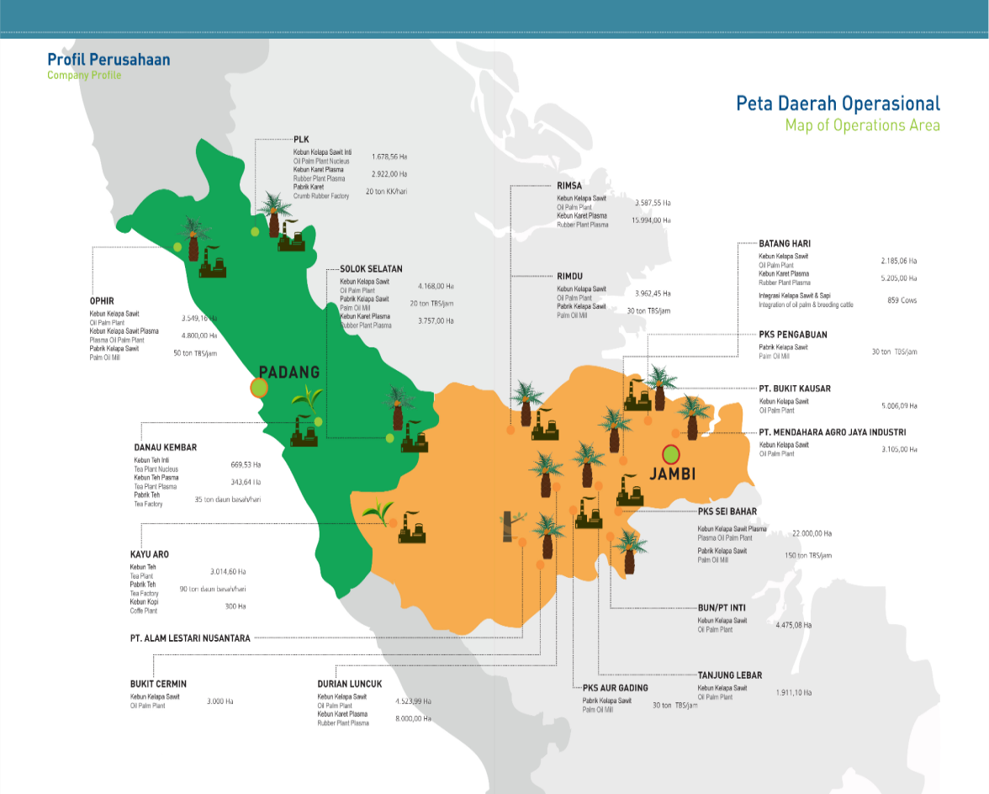**Wilayah kerja PTPN VI Jambi-Sumbar**

**3.1.2 Visi dan Misi Perusahaan**

1. **VISI**

Visi PT. Perkebunan Nusantara VI Jambi adalah menjadi perusahaan perkebunan terdepan yang memberikan nilai manfaat tertinggi dan berkelanjutan kepada stakeholder.

1. **MISI**

* Kami focus mengelola perkebunan kelapa sawit, karet, teh, kopi, dan usaha lain yang terkait erat dengan usaha perkebunan secara berkelanjutan, serta bekerjasama dengan petani dan mitra srategis lainya.
* Kami berkomitmen menciptakan produk-produk unik secara konsisten dan berkelanjutan melalui keunggulan operasional, standar kinerja tinggi ramah lingkungan.
* Kami terus berupaya untuk memberikan imbalan hasil financial tinggi melalui cara pemasaran dan komunikasi pasar yang sangat baik.
* Kami membangun lingkungan kerja yang kondusif dan nilai-nilai etika yang tinggi untuk mengangkat kopentensi sumber daya manusia perusahaan.

**3.1.3 Tujuan Perusahaan**

Tujuan perusahaan adalah menciptakan pertumbuhan asset dan laba perusahaan secara berkelanjutan melalui optimalisasi pengelolaan bisnis kelapa sawit, karet, dan teh (core bussines) serta usaha lain yang prospektif (non corebusiness) berdasarkan prinsip-prinsip usaha yang sehat serta untuk meningkatkan nilai terhadap stakeholder.

**3.1.4 Sasaran Perusahaan**

Sasaran perusahaan akan dijabarkan kedalam sasaran untuk bisnis yang sudah ada (eksisting bisnis) dan bisnis/produk yang akan dikembangkan (pengembangan bisnis/produk baru) sebagai berikut:

* Pengembangan bisnis utama (core business) dilakukan dengan meningkatkan daya saing bisnis kelapa sawit dan teh, serta memperbesar pertumbuhan laba yang didukung oleh meningkatnya total penjualan dari kelapa sawit dan teh.
* Pengembangan bisnis baru perusahaan akan dilakuan dalam enam tahun kedepan akan memaksimalkan seluruh asset yang dimiliki serta melakukan pengembangan bisnis baru secara mandiri dan atau bersama dengan mitra usaha, baik yang berbasis dari bisnis utama atau diluar bisnis utama (noncore business).
  + 1. **Budaya Perusahaan**

Budaya organisasi yang dikembangkan oleh PTPN VI pada tingkat perusahaan adalah amanah, kompeten, harmonis, loyal, adaptif, kolaboratif atau disingkat AKHLAK SISTEM.

1. Amanah

Memegang teguh kepercayaan yang diberikan.

1. Kompeten

Terus belajar dan mengembangkan kapabilitas.

1. Harmonis

Saling peduli dan menghargai perbedaan.

1. Loyal

Berdedikasi dan mengutamakan kepentingan bangsa dan negara.

1. Adaptif

Terus berinovasi dan antusias dalam menggerakan ataupun menghadapi perubahan.

1. Kolaboratif

Membangun kerjasama yang sinergis

* + 1. **Tata Nilai Perusahaan**

1. ***Dinamic***

Selalu siap dengan perubahan dan tantangan baru dengan selalu belajar dan meningkatkan pengetahuan serta pengetahuan.

1. ***On Target***

Tepat sasaran, bekerja, dan tekun demi tercapainya suatu target yang diberikan managemen.

1. ***Innovative***

Aktif dalam memberikan ide dan terobosan baru serta membuka diri terhadap semua dan koreksi demi tercapainya perbaikan yang berkesinambungan.

1. ***Capable***

Mampu menyelesaikan tugas dan tanggung jawab dengan penuh amanah dan sungguh-sungguh.

1. ***Team Work***

Mampu bekerjasama dengan rekan, karyawan pelaksanaan, maupun pimpinan.

1. ***Environment Care***

Selalu berusaha untuk selalu menjaga dan peduli terhadap keberlangsungan lingkungan hidup.

* + 1. **Anak Perusahaan**
* PT. Bukit Kausar

PT. Bukit Kausar yang bergerak dalam bidang usaha sub sektor perkebunan kelapa sawit, terletak di Kecamatan Ranah Mendalu Kabupaten Tanjung Jabung Barat Provinsi Jambi. Kegiatan pada tahun 2019 meliputi pemeliharaan TM seluas 4.629,71 Ha dan TBM seluas 244,3 Ha.

* PT. Mendahara Agrojaya Industry

Perusahaan yang dikelola saat ini adalah perkebunan kelapa sawit, yang berlokasi di Desa Langan Tengah, Desa Merbabu dan Desa Sungai Tawar, kecamatan Geragai dan Kecamatan Mendahara, Kabupaten Tanjung Jabung Timur Provinsi Jambi. Haatas tanah Perusahaan Perkebunan PT. Mendahara Agrojaya Industry sesuai sertifikat Badan Pertahanan Nasional Republik Indonesia Hak Guna Usaha (HGU) No. 06 Tahun 2012 seluas 3.231,95 Ha. Dengan semakin terbatasnya lahan mineral, maka lahan gambut menjadi salah satu pilihan untuk pengembangan kelapa sawit. Dan tergolong lahan marginal untuk perkebunan kelapa sawit.

* PT. Alam Lestari Nusantara

PT. Alam Nusantara bergerak dalam bidang usaha pengelolaan hutan tanaman karet (HT-Karet), dimana wilayah kerjanya berada di Kecamatan Pauh dan Kecamatan Mandiangin Kab. Sarolangun, Prov. Jambi. Dari izin usaha seluas 10.785 Ha sesuai izin yang diberikan pemerintah melalui surat keputusan Menteri Kehutanan No: SK.10/Menhut/2009 tanggal 12 Januari 2009 dan SK Menhud No: SK.436/Menhud-II/2009 tanggal 23 Juli 2009 dengan perubahan SK Menhut No: SK.95/Menhut-II/2010 tanggal 24 Februari 2010serta berdasarkan Peraturan Menteri Lingkungn Hidup dan Kehutanan Republik Indonesia No: P12/Melhk-II/2015 tanggal 24 Maret 2015 tentang Pembangunan Hutan Tanaman Industri Peruntukannya adalah sbb:

* Tanaman pokok karet seluas 7.550 Ha (70%)
* Tanaman kehidupan dan lain-lain seluas 2.156 Ha (20%)
* Kawasan konservasi seluas 1079 Ha (10%)

**3.1.8 Daftar Bagian Dan Unit Usaha**

**Tabel 3.1**

**DAFTAR BAGIAN**

|  |  |
| --- | --- |
| 1 | BAGIAN PEMASARAN |
| 2 | BAGIAN SDM & UMUM |
| 3 | BAGIAN KOMERSIL |
| 4 | BAGIAN PEMBIAYAAN |
| 5 | BAGIAN TANAMAN |
| 6 | BAGIAN TEKNIK / TEKNOLOGI |
| 7 | BAGIAN PERENCANAAN & PENGEMBANGAN |
| 8 | BAGIAN BIRO SPI |
| 9 | BAGIAN MANAJEMEN PROYEK |
| 10 | BAGIAN GSG & MR |
| 11 | BAGIAN ERP |
| 12 | SEKRETARIAT PERUSAHAAN |
| 13 | BAGIAN PEMBIAYAAN |

Tabel 3.2

|  |  |  |  |
| --- | --- | --- | --- |
| WILAYAH DISTRICT | NO | UNIT USAHA BUSSINESS UNITS | BUDIDAYA KOMODITI |
| SUMBAR | 1 | PLK | Kebun Kelapa Sawit Inti |
| Kebun Karet Plasma |
| Pabrik Karet |
| 2 | OPHIR | Kebun Kelapa Sawit |
| Kebun K.Sawit Plasma |
| Pabrik Kelapa Sawit |
| 3 | DANAU KEMBAR | Kebun Teh Inti |
| Kebun Teh Plasma |
| Pabrik The |
| 4 | SOLOK SELATAN | Kebun Kelapa Sawit |
| Kebun Karet Plasma |
| Pabrik Kelapa Sawit |

Daftar Unit Usaha

|  |  |  |  |
| --- | --- | --- | --- |
| WILAYAH DISTRICT | NO | UNIT USAHA BUSSINESS UNITS | BUDIDAYA KOMODITI |
| JAMBI | 5 | BATANGHARI | Kebun Kelapa Sawit |
| Kebun Karet Plasma |
| 6 | PSB | Kebun Kelapa Sawit Plasma |
| Pabrik Kelapa Sawit |
| 7 | BUN/PT.INTI | Kebun Kelapa Sawit |
| 8 | TANJUNG LEBAR | Kebun Kelapa Sawit |
| 9 | KAYU ARO | Kebun The |
| Pabrik The |
| 10 | DURIAN LUNCUK | Kebun Kelapa Sawit |
| 11 | RIMSA | Kebun Kelapa Sawit |
| 12 | RIMDU | Kebun Kelapa Sawit |
| Pabrik Kelapa Sawit |
| 13 | BKC | Kelapa Sawit |

Tabel 3.3

Struktur Organisasi

PT PERKEBUNAN NUSANTARA VI (JAMBI)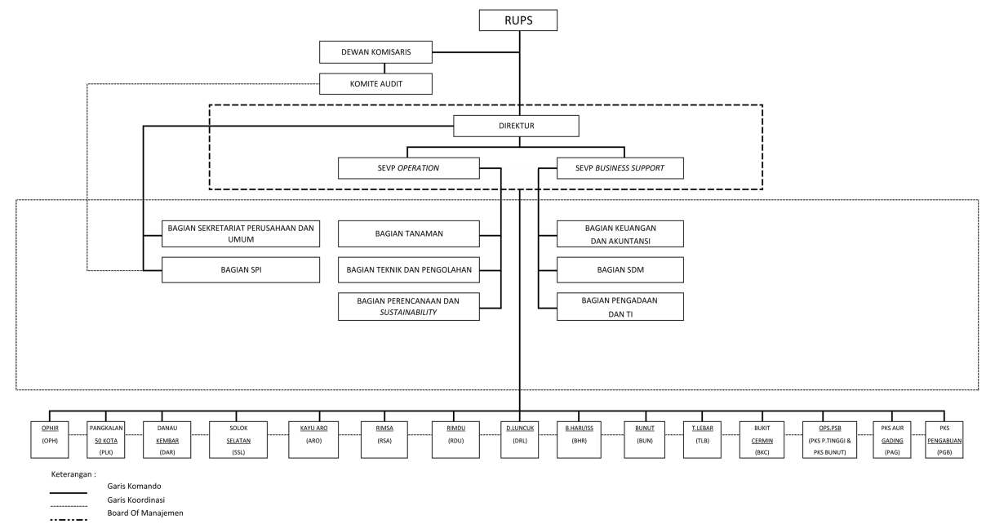

**3.1.9 Tata Kelola PT Perkebunan Nusantara VI Jambi.**

Penerapan tata kelola perusahaan yang baik merupakan kebutuhan yang tidak dapat dielakkan dan hal yang penting untuk memperoleh dan mempertahankan kepercayaan serta mengembangkan nilai jangka panjang bagi pemegang saham dan seluruh pemangku kepentingan. Dalam suatu perusahaan terdapat tiga organ yang masing-masing berdiri sendiri namun saling berhubungan satu sama lain agar perusahaan dapat mengelola bisnisnya dengan baik dan dapat mencapai tujuan perusahaan. Ketiga orang itu adalah RUPS (Rapat Umum Pemegang Saham), Dewan Komisaris, dan Direksi.

* + - 1. **RUPS (Rapat Umum Pemegang Saham)**

RUPS merupakan pertemuan formal tahunan pemegang saham dilakukan untuk mengkomunikasikan kinerja perusahaan selama tahun pelaporan.

* + - 1. **Dewan Komisaris**

Susunan Dewan Komisaris PT Perkebunan Nusantara VI berdasarkan surat keputusan Mentri Badan Usaha Milik Negara RI dan Direktur Utama Perusahaan Perseroan (Persero) PT. Perkebunan Nusantara III No. SK. 203/MBU/09/2016 dan No. 3.00/SKPTS/R/32/2016 tanggal 01 September 2016 adalah:

|  |  |
| --- | --- |
| Komisaris Utama | M. Syarkawi Rauf |
| Komisaris Independen | Mahmud |
| Komisaris | Cherry Pramoedita Sarwono |

* + - 1. **Direksi**

Perseroan dipimpin oleh Direktur Utama yang dibantu oleh empat orang anggota Direksi lainnya dalam mengelola perusahaan. Direksi bertanggung jawab dalam mengembangkan rencana strategis perusahaan dan memastikan bahwa seluruh target dan tujuan dapat tercapai, serta juga menjaga seluruh kekayaan perusahaan

|  |  |
| --- | --- |
| Direktur Utama | Iswan Achir |
| Direktur Operasional | Denny Ramadhan Nasution |
| Direktur Komersil | M.Amin Sembiring |

**3. Kepala Bagian/Biro**

|  |  |
| --- | --- |
| Sekretaris Perusahaan/Umum | Eka Nugraha |
| Kepala Bagian Tanaman | Syaiful Kholik Tanjung |
| Kepala Bagian Teknik/Teknologi | Ali Sofyan Arionang |
| Kepala Bagian Pembiayaan | Willy Herryandi |
| Kepala Bagian Komersil | Rio Herman |
| Kepala Bagian SDM | Tuti Indriani |
| Kepala Biro SPI | Dody Setiawan |
| Kepala Perencanaan&Pengembangan Bisnis | Sugeng Widodo |

**3.1.10 Aktiva Tetap dan Komoditi Perusahaan**

1. Jenis Aktiva Tetap Perusahaan
2. Tanah
3. Bangunan Rumah
4. Bangunan Perusahaan
5. Mesin-mesin dan Instalasi
6. Jalan, jembatan, dan saluran air
7. Alat-alat pengangkutan
8. Alat-alat pert.Dan invert.kecil
9. Instalasi pembibitan
10. Investasi dalam penyelesaian
11. Komoditi perusahaan
12. Teh
13. Teh Kemasan
14. Inti Sawit
15. Minyak Sawit
16. Karet

**3.1.11 MACAM-MACAM UNIT KELAPA SAWIT YANG DI PRODUKSI PT. PERKEBUNAN NUSANTARA VI JAMBI**

**1.Kelapa Sawit**

Perusahaan telah melaksanakan perbaikan manejemen menghadapi dampak dari defisit air dari El Nino dari tahun sebelumnya. Namun masih belum menampakkan produksi menurun sebesar 6,54% dari tahun 2018 atau hanya meraih 547.381 ton TBS terhadap 583.200 ton TBS dari tahun sebelumnya. Perusahaan terus melakukan berbagai upaya demi mengembalikan kondisi terhadap penyehatan tanaman produktif.

**Produksi TBS Inti PTPN VI (t on)**

**PTPN VI Nucleus FFB Production (Ton)**

**2. Plasma**

a) Kelapa Sawit

Produksi TBS Plasma/Mitra menurun sebesar 22,49%% dari 28.182 Ton pada tahun 2018 menjadi 21.843 Ton TBS Plasma tahun 2019. Permasalahan yang dihadapi PTPN VI dalam mengemban tugas untuk pengelolaan Kebun Plasma Kelapa Sawit adalah rendahnya daya saing pembelian TBS dengan PKS milik swasta akibat terbatasnya produksi kebun plasma. Untuk itu Manajemen menetapkan kebijakan pembelian TBS yang berorientasi pada laba, bukan sekedar pemenuhan kapasitas olah pabrik.

Pada tahun 2019 PTPN VI telah memiliki 8 (delapan) unit Pabrik Kelapa Sawit, total kapasitas terpasang 305 Ton pengolahan TBS per jam. 6 (enam) Unit Pabrik Kelapa Sawit PTPN VI berada ditengah-tengah areal kebun Kelapa sawit baik areal Inti maupun plasma sehinggamerupakan daya tarik dari sisi beban transport pengiriman TBS yang relatif rendah dan 2 (dua) unit yaitu Pabrik Kelapa Sawit PKS Aur Gading (PAG) berada di pinggir jalan utama Muara Tembesi – Sarolangun dan PKS Pengabuan (PGB) yang berada di Tanjung Jabung Barat.

Akan tetapi dengan semakin banyaknya PKS yang berada disekitar PKS PTPNVI cenderung menciptakan iklim persaingan yang tidak rasional. PTPN VI lebih memilih untuk meningkatkan mutu dan pengendalian biaya olah, ketimbang terlibat dalam persaingan harga beli TBS hanya untuk pemenuhan kapasitas olah. Peningkatan kinerja PKS ditunjukkan dengan capaian rendemen kebun inti sebesar 22,77% pada tahun 2019.

b). Produksi Kebun Sendiri

Selama 5 (lima) tahun terakhir (2015 - 2019) produksi TBS kebun sendiri mengalami pertumbuhan positif rata-rata 3,12 %. Produksi 2 tahun terakhir mengalami peniurunan sebesar 6,14 % yakni dari 583.22 ton menjadi 547.381 ton di tahun 2019.Pada tahun 2019 terjadi penurunan produksi yang diakibatkan oleh adanya cekaman kekeringan yang terjadi pada tahun-tahun sebelumnya. Cekaman kekeringan yang disebabkan oleh El Nino pada tahun 2015 yang mnasih berdampak di tahun 2019, yang menyebabkan tergangunya proses transpirasi dan proses pemesanan buah.

Akibat El Nino ini juga mempengaruhi proses Evapotranspirasi sehingga untuk mengantisipasi penguapan yang semakin besar maka tanaman akan mengurangi luas permukaan daun dengan membentuk daun tombak. Hal tersebut akan membuat tanaman mengalami Fas dorman (pengurangan pesanan buah).Produksi Minyak Sawit Kebun Inti pada tahun 2019 mengalami penurunan sebesar 9,76% dibandingkan tahun 2018 atau turun sejumlah 47.313 ton. Penurunan Produksi ini disebabkan karena menurunnya produksi TBS pada tahun 2019 sebesar 6,14 % dibandingkan produksi TBS tahun 2018.

c). Produksi Kebun Plasma

Selama 5 (lima) tahun (2015-2019) tren produksiTBS kebun plasma menunjukkan penurunan dengan rata- rata 45,85 %. Produksi TBS plasma pada tahun 2019 turun sebesar 22.49% dibandingkan tahun sebelumnya.

d). Produktivitas Kebun Sendiri

Produktivitas tahun 2019 mengalami penurunan sebesar 10.31% dari 22,6 ton per hektar pada tahun 2018 menjadi 20,7 ton per hektar pada tahun 2019 diakibatkan oleh adanya cekaman kekeringan yang terjadi pada tahun-tahun sebelumnya. Cekaman kekeringan yang disebabkan oleh El Nino pada tahun 2015 yang masih berdampak di tahun 2019, yang menyebabkan tergangunya proses transpirasi dan menunda proses pembentukan buah. Akibat El Nino ini juga mempengaruhi proses Evapotranspirasi sehingga untuk mengantisipasi penguapan yang semakin besar maka tanaman akan mengurangi luas permukaan daun dengan membentuk daun tombak. Hal tersebut akan membuat tanaman mengalami Fase dorman (mengurangi pembentukan buah).

**3.2. PEMBAHASAN**

3.2.1. PROSEDUR PERHITUNGAN DAN PENYETORAN PAJAK PENGHASILAN PASAL 22 PADA PT.PERKEBUNAN NUSANTARA VI JAMBI

Dasar perhitungan dan penyetoran PPh pasal 22 dilakukan dengan cara tertentu:

* berdasarkan transaksi atau kegitan Industry dan eksportir yang bergerak di sektor perkebunan, peternakan, perikanan sebesar 0,25% (nol koma Dua puluh lima persen) dari harga pembelian tidak termasuk pajak Pertambahan nilai.
* Penyetoran PPh ini dilakukan secara kolektif dengan menggunakan Formulir SSP paling lambat tanggal 10 (sepuluh) bulan takwim Berikutnya, ke Bank Devisa atau Bank yang telah ditunjuk oleh Menteri Keuangan atau kantor Pos dan Giro.
* Pelaporan wajib dilakukan pemungut pajak setiap bulan kepada KPP paling lambat 20 (dua puluh) hari setelah masa pajak berakhir dengan SPT Masa pajak PPh pasal 22 yang dilampiri bukti pemungutan PPh pasal 22 dan lembar ketiga SSP (lembar pertama untuk wajib pajak, lembar kedua untuk KPP sebagai lampiran SPT, lembar ketiga sebagai arsip pemungut yang bersangkutan).

PPh pasal 22= 0,25% x DPP PP

* + - 1. PIHAK PERTAMA memiliki pabrik pengelolahan kelapa sawit, dimana dalam menjalankan kegiatan usahanya membutuhkan TBS dan bermaksud membeli TBS dari PIHAK KEDUA
      2. PIHAK KEDUA menyediakan TBS dari kelompok masyarakat petani perkebunan kelapa sawit berupa tandan buah segar kelapa sawit (TBS) kepada PIHAK KEDUA.
      3. Berdasarkan hal-hal tersebut para pihak saling setuju dan sepakat untuk melakukan kerja sama pembalian TBS dengan syarat-syarat dan ketentuan sebagai berikut:

PASAL 1

LINGKUP KERJA SAMA

1. PIHAK PERTAMA menyatakan kesanggupannya akan membeli dan menerima TBS di lokasi timbangan PKS milik PIHAK PERTAMA dan PIHAK KEDUA bersedia untuk menyadiakan dan menjual tandan buah segar kelapa sawit kepada PIHAK PERTAMA, dengan transportasi dan sortasi termasuk biaya bongkar TBS di PKS menjadi beban PIHAK KEDUA.
2. PIHAK PERTAMA berhak melakukan sortasi terhadap tandan buah segar kelapa sawit yang masuk ke PKS sesuai dengan kriteria standar/normal pabrik dan PIHAK KEDUA bersedia menerima hasil sortasi yang diberikan PKS sebesar 4% (Empat persen)
3. Ketentuan pajak, Realisasi pembayaran dipotong PPh pasal 22 sebesar 0,25% (nol koma dua puluh lima persen) diluar PPN.

* PIHAK KEDUA wajib menerbitkan faktur pajak sebesar 10% (sepuluh persen) dari nilai pembelian TBS (sebelum di potong PPh pasal 22)
* Pembayaran atas PPN sebesar 10%(sepuluh persen) akan dibayarkan ke kas negara oleh PIHAK PERTAMA, setelah PIHAK KEDUA menyerahkan *e-billing* PPN dan faktur pajak kepada PIHAK PERTAMA.
* *E-billing* dan faktur pajak diserahkan kepada PTPN VI paling lama tanggal 5 setiap awal bulan berikutnya.

PASAL 2

KRITERIA TBS

1. PIHAK KEDUA menjamin bahwa TBS yang dibeli PIHAK PERTAMA, bukan berasal dari hasil kejahatan dan area hutan produksi atau sumber ilegal lainnya.
2. TBS yang masuk ke PKS PIHAK PERTAMA harus sesuai dengan kriteria matang panen yang ditetapkan oleh PIHAK PERTAMA, seperti:

* Berat TBS rata-rata kurang lebih 5 kg (besar sama dengan lima kilogram)
* Fraksi 0,1,2,3,4,5.

PASAL 3

JANGKA WAKTU PERJANJIAN

1. Jangka waktu perjanjian ini adalah selama 12 (dua belas) bulan terhitung sejak tanggal pembelian.
2. Apabila kedua belah pihak sepakat untuk memperpanjang jangka waktu perjanjian, maka akan dibuat dalam surat tersendiri yang merupakan satu kesatuan dan bagian yang tidak terpisahkan dari perjanjian ini.
3. Selama berlangsungnya perjanjian, kedua belah pihak tidak berhak sewaktu-waktu melakukan evelasi terhadap pemenuhan persyaratan yang harus dipenuhi oleh masing-masing pihak.

PASAL 4

HARGA TBS,TIMBANGAN, DAN CARA PEMBAYARANNYA

* + - 1. Penentuan harga TBS dilakukan oleh PIHAK PERTAMA
      2. Timbangan yang merjadi acuan dalam jual beli ini adalah Timbangan yang ada di PKS milik PIHAK PERTAMA.
      3. Setiap perubahan harga wajib diberitahukan secara tertulis oleh PIHAK PERTAMA kepada PIHAK KEDUA setelah koordinasi dan komunikasi kedua belah pihak.
      4. PIHAK FERTAMA akan membcli TBS dari PIHAK KEDUA sesuai dengan DO (deliyery orcler) yang dikeluarkan oleh PIHAK KEDUA dan volume pengiriman dibuktikan dengan data slip timbangan/DO (Delivery Order) di lokasi PKS PIHAK PERTAMA yang direkap setiap harinya.
      5. PIHAK PERTAMA melakukan pembayaran setiap hari kerja 2 (dua) kali dalarn seminggu, hari Senin dan Kamis dengan ketentuan jika pada hari tersebut jatuh pada hari libur nasional, maka pembayaran dilakukan pada hari berikutnya:  
         Pembayaran ditransfer ke:

**Nomor Rekening : xxxxxx**

**Atas Nama : xxxxxx**

**Nama Bank : xxxxxx**

**Cabang : xxxxxx**

* + - 1. Pembayaran harga TBS tidak termasuk PPN 10% (sepuluh persen) biaya administrasi/transfer bank sepenuhnya beban PIHAK PERTAMA dan PPh22: 0,25% ( nol koma dua puluh lima persen) adalah beban PIHAK KEDUA.

PASAL 5

HAK DAN KEWAJIBAN

* + - 1. Hak dan kewajiban PIHAK PERTAMA
    - Menerima TBS dari PIHAK KEDUA sepanjang telah memenuhi standar yang ditetapkan oleh PIHAK PERTAMA.
    - PiHAK PERTAMA wajib menjaga nama baik PIHAK KEDUA;
    - Melaksanakan pembayaran harga TBS kepada PIHAK KEDUA sesuai dengan acuan harga dan persyaratan-persyaratan yang telah disepakati bersama.

2. Hak dan kewajiban PIHAK KEDUA:

­­ - Menjemin pasokan TBS kepada PIHAK PERTAMA dengan volurne/jumlah,mutu/kualitas,frekuensi asal usul dan waktu/jadwal yang ditetapkan oleh PIHAK PERTAMA.

- Seluruh armada angkutan TBS yang ditunjuk oleh PIHAK KEDUA harus mematuhi peraturan yang berlaku di lokasi PKS PIHAK PERTAMA

- PIHAK KEDUA wajib menjaga nama baik PIHAK PERTAMA

- PIHAK KEDUA berhak menerima pembayaraa dari PIHAK PERTAMA atas jumlah/volume TBS yang didasarkan pada hasil timbangan PIHAK PERTAMA.

**3.2.2 TATA CARA PEMBAYARAN PAJAK PPh 22**

* PT. PERKEBUNAN NUSANTARA VI JAMBI yang melaporkan dan menerbitkan bukti pemotongan PPh kepada pemasok yang telah terdaftar di PT.PERKEBUNAN NUSANTARA atau telah menjadi badan atau CV.
* PT. PERKEBUAN NUSANTARA VI yang kemudian melaporkan SPT tersebut ke KPP setempat.

**Contoh kasus:**

* + - 1. PT. Perkebunnan Nusantara membeli TBS Kel. Tani Suka Jadi di Solok Selatan per periode Tanggal 05-07 April 2021 dengan rincian:

05/04/2021 : 6.000 x 1.920 = 11.520.000

06/04/2021 : 6.700 x 1.890 = 12.663.000

07/04/2021 : 17.520 x 1.890 = 33.112.800

Pemotongan atas PPh dan PPn

05/04/2021 : 6.000 x 1.920 = 11.520.000

06/04/2021 : 6.700 x 1.890 = 12.663.000

07/04/2021 : 17.520 x 1.890 = 33.112.800

30.220 **=___________**

: 57.295.800

: 5.729.580

PPh 57.295.800 x 0,25% : 143.240

PPn 57.295.800 x 10% : 5.729.580

= **57.152.560**.

* + - 1. PT. Perkebunnan Nusantara membeli TBS H. Sabri di Solok Selatan per periode Tanggal 05-07 April 2021 dengan rincian:

05/04/2021 : 10.230 x 1.920 = 19.641.600

06/04/2021 : 6.920 x 1.890 = 13.078.800

07/04/2021 : 24.310 x 1.890 = 45.945.900

Pemotongan atas PPh dan PPn

05/04/2021 : 10.230 x 1.920 = 19.641.600

06/04/2021 : 6.920 x 1.890 = 13.078.800

07/04/2021 : 24.310 x 1.890 = 45.945.900

41.460 **=___________**

: 78.666.300

: 7.866.630

PPh 78.666.300 x 0,25% : 196.666

PPn 78.666.300 x 10% : 7.866.630

= **78.469.634.**